Metodologia

O que será feito:

[Aquisição/Coleta de Evidências]
In Vivo
Dump de memória – coletar dados da memória RAM
Identificação do ambiente – Info de HW, SW, horário, etc.

Post Mortem
Preparação da midia para coleta de dados – wipe na midia de trabalho
Coletando os dados para a midia de trabalho - duplicação
Garantindo a integridade da mídia – hash
Cadeia de custódia sobre a evidência coletada

[Exame/Identificação de Evidências]
Encontrar todos os arquivos existentes na midia – arquivos ocultos
Recuperar arquivos deletados
Linkar arquivos com seus respectivos proprietários (aplicações ou de sistema)

[Análise/Avaliação de Evidências]
Extrair arquivos – arquivos comprimidos c/ ou s/ senha
Filtrar arquivos indexados
[Apresentação de Evidências/Provas]
Formato
Midia utilizada
Procedimentos utilizados
Técnicas periciais utilizadas
Aplicações utilizadas
Anexar midias
Glossário

LiveCD
Unix
Virtualização
Client
Server
TCP
MD5
SHA1
Engenharia Social
Dump

Metodologia

1. [FDTK]
Neste trabalho serão realizadas análises sobre as ferramentas que compõem a distribuição de Pericia Forense Computacional FDTK (Forense Digital ToolKit) visando entender e avaliar seu funcionamento no âmbito das quatro etapas da investigação.
A FDTK é, assim como muitas outras, uma distribuição Linux baseada no Ubuntu, versão 9.04. Esta, porém, além de ser brasileira e distribuída no idioma português, possui um foco específico na área de Pericia Forense Computacional reunindo cerca de 100 ferramentas para tal. A forma de utilização durante a investigação pode ser em LiveCD ou em uma estação de trabalho.
Esta distribuição é gratuita e pode ser obtida através do próprio site, onde se encontra em sua terceira versão (2015), sendo a mais atual.

2. [METODOLOGIA DE ANÁLISE]
As análises serão realizadas utilizando uma máquina virtual pelo VirtualBox, por ser uma opção gratuita. No primeiro momento não será simulado uma estação de trabalho separada, mas sim o kit FDTK sendo executado em LiveCD na própria máquina virtual para que seja o mais semelhante ao que é feito no mundo real e apontando as ferramentas utilizadas para serem avaliadas. Após a extração das evidências na máquina investigada, a imagem duplicada será copiada para dentro de outra máquina virtual simulando então, a estação de trabalho do perito, também utilizando FDTK.
Uma consideração a se fazer, antes da análise, é que nem todas as ferramentas serão abordadas, pela grande quantidade existente.

2.2. [REQUISITOS PARA OS TESTES]
- Microcomputador com pelo menos 2GB de memória RAM;
- VirtualBox (ou outra ferramenta para virtualização);
- Imagem da Distribuição FDTK que será executada em modo de LiveCD;
- Imagem do Linux Debian 9 que servirá como alvo de investigação para as ferramentas que funcionam apenas em sistemas Unix;
- Imagem do Windows XP que servirá como alvo de investigação para as demais ferramentas e situações.

3. [ANÁLISE DA FDTK]
A distribuição FDTK fornece um conjunto de ferramentas para um usuário com um pouco mais de conhecimento sobre computação e o próprio Linux. Boa parte das suas ferramentas funcionam por linhas de comando e suas opções adicionais podem ser consultadas em seus devidos manuais.
A principal vantagem de ter ferramentas por linhas de comando é que a possibilidade do que pode ser feito só aumenta conforme as opções adicionais utilizadas em um comando. Além disso, também é possível inserir os comandos das ferramentas em um arquivo de script para automatizar alguns dos processos e ter um trabalho realizado por mais de uma ferramenta em conjunto. Isso pode garantir maior segurança, performance e eficiência, dependendo de como e com quais opções o comando foi utilizado.
No entanto, a desvantagem é que isto requer um conhecimento mais profundo sobre cada ferramenta e as tecnologias que a envolvem. Em alguns casos, é até preferível um processo mais ágil e com menos opções, podendo ser utilizada uma ferramenta com interface gráfica, por exemplo.

3.1. [FERRAMENTAS DE COLETA]

3.1.1. [DUMP DE MEMÓRIA]
memdump

3.1.2. [DUPLICAÇÃO DOS DADOS]
A duplicação de dados é um processo que funciona de duas maneiras diferentes:
- Disco para disco: após um dispositivo (disco de armazenamento) ser identificado por um computador, o conteúdo inteiro do mesmo é lido e copiado para outro dispositivo do mesmo formato;
- Disco para arquivo: diferentemente do modo anterior, aqui é criado um arquivo com formato específico (.img, .iso, etc.) e do mesmo tamanho do disco que foi lido, sendo que dentro deste arquivo estão todos os dados que estavam no disco;
A ferramenta utilizada para este processo, rdd, é uma ferramenta baseada em um dos principais utilitários do Linux, o dd, cuja função é copiar arquivos ou convertê-los para outro formato. Sua funcionalidade básica é limitada à especificar o arquivo de entrada e de saída (podendo ser disco ou arquivo) e algumas opções de conversão.
Em contrapartida, o rdd traz algumas melhorias ao já existente dd, como:

- Dois modos de funcionamento:
  - Local: realiza a copia/conversão localmente, ou seja, na mesma máquina que se está trabalhando, alterando apenas o diretório que o arquivo será gerado;
  - Rede: os modos client e server fazem parte do modo de operação em rede e trabalham em conjunto, sendo que o client é responsável por atuar na máquina alvo e enviar os dados por meio de uma conexão TCP e o server “escuta” esta conexão e apenas recebe os dados;
- Possibilidade de realizar o cálculo hash na própria ferramenta, sem a necessidade de um utilitário adicional para tal função;
- Informações gerenciais sobre o processo:
  - Exibição do andamento da cópia/conversão (por porcentagem);
  - Logs de erros de leitura;
  - Tamanho dos arquivos de entrada e saída;

Além disso, o rdd funciona em conjunto com o rddi, uma interface em modo texto para auxiliar o usuário a realizar uma tarefa com o rdd. Basicamente, o rddi exibe algumas perguntas ao usuário sobre as opções que o mesmo deseja utilizar para fazer a cópia/conversão. Ao final das perguntas é gerado um comando rdd com várias opções, conforme as respostas do usuário, como na imagem abaixo:
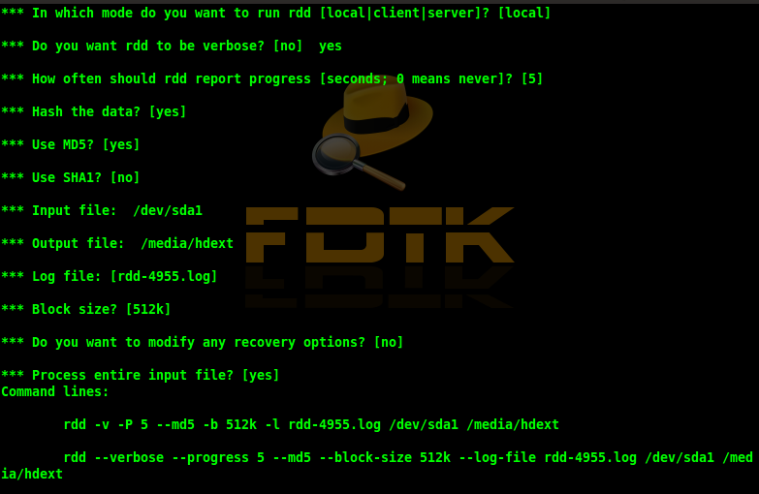
Após este processo, o comando gerado pode ser utilizado para realizar a duplicação, seja de disco para disco ou disco para arquivo. Em caso de erros, os mesmos serão listados no arquivo de log gerado através da ferramenta.
As outras ferramentas de duplicação de dados oferecem: interface gráfica (guymager), outros tipos de melhorias e modos de funcionamento (sdd e dc3dd) e até cópias mais simples por bytes ao invés de bits (dd_rescue).
Também é notável lembrar que qualquer uma dessas ferramentas servem também para a perícia In Vivo, onde é feito o dump da memória RAM. Para isto, basta apenas realizar a duplicação da mesma, localizada em /dev/mem. Desse modo é possível pesquisar dentro da memória por quais aplicações estavam sendo executadas.

<http://fdtk.com.br/wiki/tiki-index.php?page=rdd>
<http://fdtk.com.br/wiki/tiki-index.php?page=dd>
<http://fdtk.com.br/wiki/tiki-index.php?page=rddi>
<http://fdtk.com.br/wiki/tiki-index.php?page=coleta>
<http://fdtk.com.br/www/wp-content/uploads/2014/10/Minicurso-Forense-Digital-2014.pdf>

3.1.3. [HASH]
Como citado no tópico anterior, o rdd também foi utilizado para realizar o cálculo hash pela facilidade que o mesmo apresenta de inserir esta função no mesmo comando de duplicação dos dados. O código hash é gerado para arquivos, portanto funciona apenas nas cópias feitas de disco para arquivo, com suporte aos algoritmos md5 e sha1.
Após o código ter sido gerado juntamente com o arquivo de imagem do disco, é necessário verificar sua integridade, assim é possível saber se o arquivo foi alterado ou não. Para isto é utilizado o terceiro comando do kit rdd, o rdd-verify, que realiza um cálculo hash no arquivo de imagem gerado e compara com um código hash especificado pelo usuário.
Caso ambos sejam iguais, pode-se concluir que o arquivo está intacto:
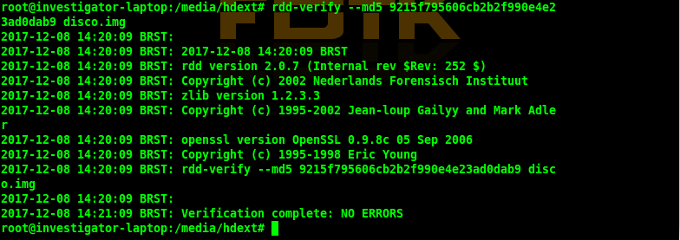

Caso contrário, o rdd vai indicar que houve um erro na verificação, pois os códigos não são iguais:
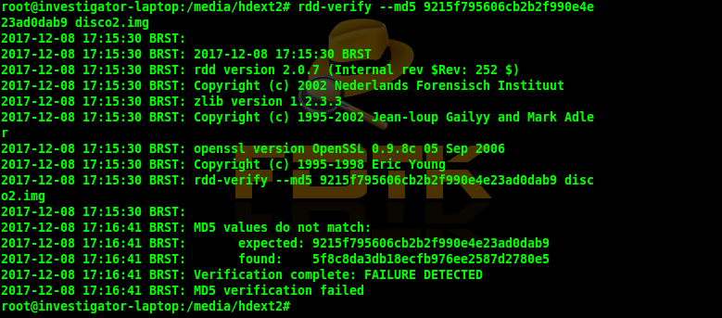

Além do rdd, há também duas ferramentas específicas para cada algoritmo, md5sum e sha1sum, que podem ser utilizadas com outros utilitários de duplicação de dados que não suportam a função de hash nativamente.

3.1.4. [CADEIA DE CUSTÓDIA]
O documento de cadeia de custódia pode ser feito por diversos programas de edição, preferencialmente de planilhas para preenchimento mais fácil. Este documento é um formulário com diversos campos que deverão ser preenchidos pelo perito ou quem quer que tenha manuseado ou averiguado a evidência (disco).
No FDTK há um formulário com formato pronto, criado na aplicação de planilhas Gnumeric. O preenchimento é simples e contém informações sobre o caso, a mídia eletrônica, a imagem da mídia e das atividades e respectivos responsáveis.
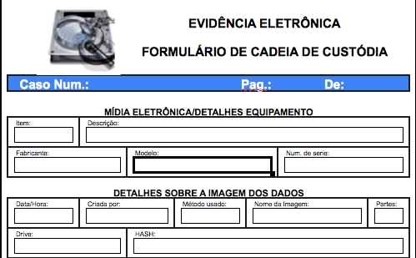
<http://fdtk.com.br/wiki/tiki-index.php?page=Formulario>

3.2. [FERRAMENTAS DE EXAME]

3.2.1. [RESTAURAÇÃO DE DADOS]
Um dos processos que compõem a etapa de exame de evidências é a recuperação de dados, onde uma ferramenta é executada em um disco para restaurar todos os arquivos de um formato específico incluindo arquivos deletados. A restauração pode ser feita em discos e arquivos de imagem.
A ferramenta utilizada para esta tarefa foi a scalpel, um dos vários utilitários para recuperação de dados do FDTK. O motivo da escolha da ferramenta foi principalmente o suporte a vários formatos de partição, já que as outras ferramentas geralmente atuam com formatos específicos. O scalpel é uma ferramenta que trabalha com discos, partições e arquivos de imagem. A estrutura do seu comando é simples e inclui o disco ou imagem que será recuperado e opções para especificar que será feito com os dados recuperados (em qual diretório serão armazenados, por exemplo):
A parte mais complexa da utilização do scalpel está em seu arquivo de configuração, localizado em /etc/scalpel/scalpel.conf. É neste arquivo que são definidos os tipos de arquivos que a ferramenta irá procurar dentro do disco/imagem, bastando apenas que o usuário encontre as linhas que especificam o tipo dos arquivos desejados e retire os símbolos (#) no inicio das linhas para que tal configuração passe a ser válida:
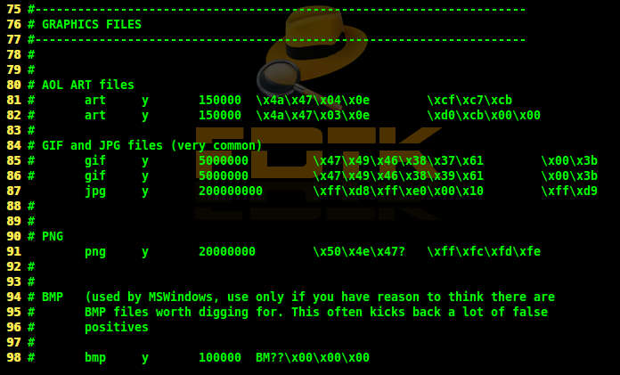
Neste caso, as linhas que especificam os tipos de arquivos de imagem .jpg e .png estão sem o simbolo de comentário (#), tornando esses formatos válidos para serem recuperados pelo scalpel.

Para os casos em que somente imagens serão recuperadas de um disco, há opções de ferramentas específicas para imagens (recoverjpg). Além disso, o FDTK apresenta utilitários para formatos específicos de partição, como o e2undel (ext2), FATback (FAT), ntfsundelete (NTFS), etc.

<http://fdtk.com.br/wiki/tiki-index.php?page=scalpel>

3.2.2. [DESCOMPRESSÃO]
O conceito de arquivos comprimidos já é bastante popular, muitos usuários adotam esta técnica para juntar vários arquivos e transformá-los em um só, além de reduzir o tamanho, principalmente para transmiti-los para outras máquinas ou serviços de internet que não aceitam um diretório inteiro com arquivos, bastando apenas que o arquivo seja extraído do outro lado. Hoje existem inúmeros formatos de arquivos comprimidos, oferecendo diversos recursos como segurança, opções de recuperação, etc.
É comum encontrar arquivos até mesmo do sistema operacional que podem estar comprimidos, e justamente por esse motivo os peritos utilizam também ferramentas capazes de lidar com os mais diversos formatos de compressão.
Dentre os utilitários de compressão e extração do FDTK, o xarchiver é um dos que se destacam principalmente por trabalhar com formatos de arquivos de sistemas operacionais Linux, como o .deb (pacotes de sistemas Linux baseados no Debian) e .rpm (pacotes de sistemas Linux baseados no Fedora), e arquivos de imagem .iso, além de diversos outros formatos. Outro fator de destaque é que o xarchiver funciona tanto em linha de comando quanto em interface gráfica, sendo uma das poucas ferramentas do FDTK com tal capacidade.
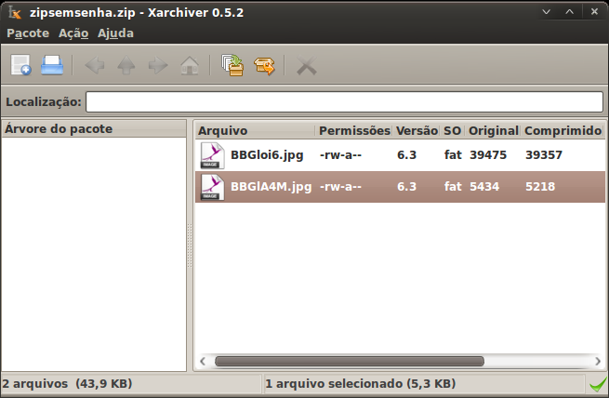

<http://fdtk.com.br/wiki/tiki-index.php?page=xarchiver>

3.2.3. [QUEBRA DE SENHAS]
Em uma investigação, além do perito poder se deparar com arquivos comprimidos, os mesmos podem ter senhas para proteger o conteúdo de dentro do arquivo. Nestes casos é necessário a utilização de uma ferramenta para quebras de senhas, assim os arquivos que foram comprimidos podem ser visualizados.
No FDTK, uma das ferramentas responsáveis por executar as quebras de senhas em arquivos .zip é a fcrackzip. Universalmente entre as ferramentas de quebra de senhas, há dois modos básicos de operação:

- Brute-force:
Esse é um modo em que o utilitário de quebra de senhas tenta abrir o arquivo comprimido e, quando o mesmo solicita a senha para ser aberto, é dado uma senha “aaaa” como primeira tentativa. Caso esta senha seja inválida, a segunda tentativa será “aaab”, e assim sucessivamente alterando caractere por caractere de forma gradativa.
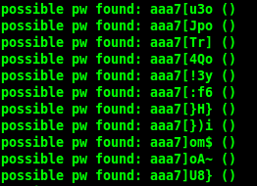

Todo esse processo leva tempo e exige muito processamento por parte da máquina para realizar as tentativas. Por esse motivo, quanto mais filtrado forem as tentativas, melhor.
Podem ser utilizados filtros como: quantidade mínima e máxima de caracteres para a senha inteira, palavras iniciais (as tentativas serão iniciadas com a palavra “senha”, por exemplo), etc.
- Dictionary:
Para que sejam economizados processamento e tempo, pode ser utilizado um arquivo de dicionário que, basicamente, contém todas ou a grande maioria das palavras de um determinado idioma. Utilizando esse arquivo, as tentativas serão baseadas somente nas palavras existentes daquele idioma.
Por outro lado, pode ser usado também uma lista de palavras que, assim como o dicionário, contém inúmeras palavras em ordem alfabética, mas nesse caso, geralmente são relacionadas à um tema específico de interesse do autor do arquivo (nomes de personagens de Game of Thrones, por exemplo). Esta lista de palavras pode ser criada pelo próprio perito com base em um estudo de Engenharia Social sobre o autor do arquivo ou até mesmo baixada da internet de diversos sites que disponibilizam tais listas.

O fcrackzip opera em ambos os modos de maneira simples. Uma de suas desvantagens é que o resultado exibido na tela são apenas das possíveis senhas encontradas, sendo necessário utilizar o modo verbose para saber realmente qual foi a senha quebrada. Quando executada novamente em um arquivo repetido, a senha permanece salva em cache para que não haja mais processamento desnecessário. Além disso, ainda há a possibilidade de gravar a senha dentro de um arquivo
Além desses dois modos, o perito pode ser ainda mais criativo e desenvolver seu próprio script de geração de palavras com um padrão único, como a utilização da data de nascimento do autor e a alteração de sua ordem (15-01-1997, 1997-01-15, 01-1997-15, etc.), por exemplo.
Dentre as outras ferramentas de quebra de senha, há: john the ripper para senhas também de arquivos zip e de sistemas operacionais Unix e Windows, além de opções de gerenciamento de todo o processo; OPHcrack para senhas de usuários Windows; medusa para quebra de senhas online (através da rede).

<http://fdtk.com.br/wiki/tiki-index.php?page=fcrackzip>

3.2.4. [INDEXAÇÃO DOS DADOS]
Com os dados evidenciais em mãos, o perito deve ser capaz de localizar qualquer arquivo que esteja dentro do disco/imagem. Diferentemente da recuperação de dados onde vários arquivos de formatos específicos eram recuperados (se tivessem sido deletados ou não) mas renomeando-os para um segmento numérico, no processo de Indexação o objetivo é justamente organizar todos os arquivos da mídia dentro de um banco de dados, assim, o nome dos arquivos são mantidos e suas localizações também.
O comando slocate é utilizado para localizar os dados de uma mídia através de um banco de dados criado internamente pela ferramenta. Em outras palavras, toda a árvore de diretórios de um disco é transformada em um banco de dados para que seja acessada mais facilmente, assim, quando um arquivo é pesquisado o slocate retorna sua localização dentro da mídia.

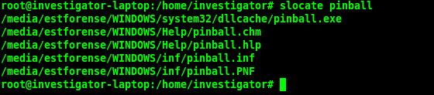
Quando é necessário localizar conteúdo dentro de um arquivo é utilizado o Glark, que retorna o texto pesquisado destacado. O Gnome-search-tool também fornece uma forma de pesquisar arquivos, porém, com interface gráfica.

<http://fdtk.com.br/wiki/tiki-index.php?page=glark>
<http://fdtk.com.br/wiki/tiki-index.php?page=gnome-search-tool>
<http://fdtk.com.br/wiki/tiki-index.php?page=slocate>

3.3. [FERRAMENTAS DE ANÁLISE]

3.3.1. [NAVEGADORES]
Dentre tantos vestígios encontrados nas mídias de armazenamento, uma que pode ter grande impacto na investigação é o conteúdo de um navegador, que indica a sua atividade na internet. Este conteúdo depende de navegador para navegador, sendo que no Internet Explorer (navegador do sistema operacional utilizado para os testes) os cookies são armazenados em conjunto no arquivo index.dat e os cookies para cada site acessado permanecem em vários arquivos de formato .txt, ambos localizados em C://Documents and Settings/User/Cookies/.
Para estes dois tipos de arquivos existe uma ferramenta respectiva no FDTK capaz de analisar o conteúdo:
- Galleta: analisa os arquivos de cookies individuais de cada site com opções de formatar a visualização
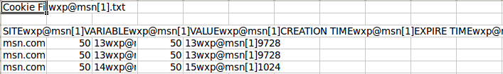
- Pasco: esse trata dos arquivos Index.dat que possuem a função de relacionar os arquivos de cookies individuais de cada site com os arquivos de cache respectivos.
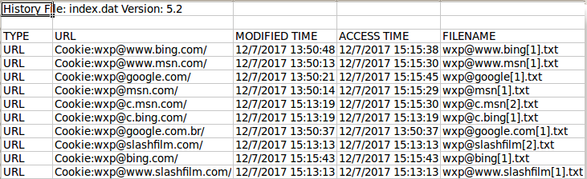
Outra opção para analisar o conteúdo de navegadores é o Mork, uma ferramenta que lê os arquivos de cookies do Mozilla Firefox.
<http://fdtk.com.br/wiki/tiki-index.php?page=galleta>
<http://fdtk.com.br/wiki/tiki-index.php?page=pasco>

3.3.2. [IMAGENS]
Além dos arquivos relacionados aos navegadores, há também as imagens que podem conter vestígios importantes para a investigação. Para isso, é necessário uma maneira de identificar não só as imagens básicas, em formatos .jpg e .png, mas também as imagens que podem estar escondidas em outros arquivos, como é o exemplo do arquivo Thumbs.db.
Este arquivo é um conjunto de miniaturas de todas as imagens do diretório que o mesmo se encontra. Isto é necessário pois, em um gerenciador de arquivos (Windows Explorer, por exemplo), as imagens são exibidas em formato de miniatura, e não em seus formatos originais. O motivo pelo qual o gerenciador de arquivos cria tais miniaturas é para facilitar a visualização de um diretório com diversas imagens e não ter o trabalho nem processamento de abri umar por uma, fazendo com que o computador tenha que renderizar cada uma dessas imagens. Além disso, qualquer imagem excluída pode permanecer com sua miniatura no arquivo Thumbs.db.
O meio utilizado para abrir os arquivos Thumbs.db no FDTK é através da ferramenta vinetto.
Com esse utilitário, é possível extrair as imagens de miniatura salvas dentro do arquivo Thumbs.db e inclusive saber à quais imagens originais as mesmas estavam relacionadas e quando foram salvas pela última vez. A ferramenta então salva as miniaturas renomeando-as com segmentos numéricos em um local especificado pelo comando.
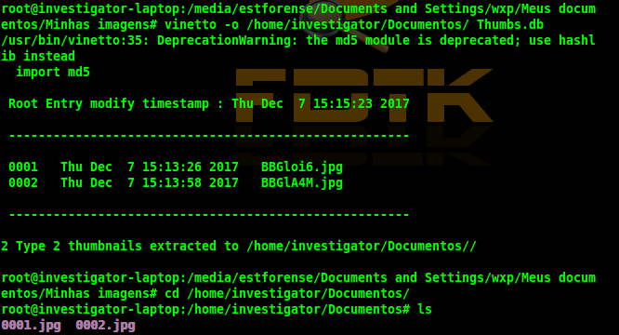
Há também outros casos em que há a necessidade de tratar as imagens de uma maneira diferente do que só abrir e ver seu conteúdo. Muitas das imagens podem ser fotos capturadas por meio de câmeras que possuem seu próprio formato de arquivo por questões de segurança, dificultando a visualização em um computador. Para visualizar as extensões proprietárias dos arquivos, pode ser utilizado a ferramenta dcraw, que suporta uma boa parte dos formatos.
Além disso, também há casos de esteganografia, onde informações são “escondidas” dentro das imagens, podendo ser identificadas com o uso da ferramenta stegdetect.

<http://fdtk.com.br/wiki/tiki-index.php?page=dcraw>
<http://fdtk.com.br/wiki/tiki-index.php?page=stegdetect>
<http://fdtk.com.br/wiki/tiki-index.php?page=vinetto>

3.4. [FERRAMENTAS DE APRESENTAÇÃO]

3.4.1. [AUTOPSY]
Todas as ferramentas analisadas anteriormente possuem uma capacidade específica, sendo que para a realização da investigação, o perito deve utilizar cada uma delas em suas devidas situações/necessidades. Visto que este processo será repetido diversas vezes, foram desenvolvidas algumas ferramentas para automatizar as tarefas e gerenciar todo o processo, chamados de ToolKits. O que basicamente esses utilitários fazem é utilizar outras ferramentas (como as analisadas anteriormente) para realizar cada uma das funções desejadas e tudo de forma intuitiva.
Autopsy:
Todas as ferramentas que foram analisadas até aqui não necessáriamente são feitas para a área de perícia forense computacional, mas sim para executar funções variadas, como recuperar as fotos perdidas, testar a força de uma senha, etc. O Autopsy, no entanto, é um utilitário desenvolvido justamente para a investigação criminal. Por esse motivo, possui recursos para arquivar casos com todas as suas informações.
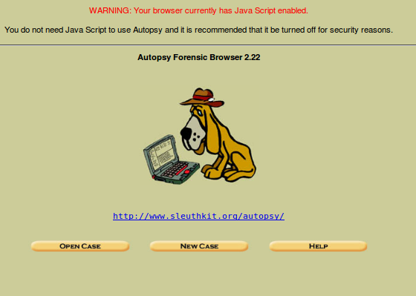
Isto ajuda um perito para que o mesmo não tenha o trabalho de documentar todo o caso manualmente, já que a própria ferramenta armazena as informações relacionadas ao crime (evidências).
Dentre as funcionalidades de gerenciar casos, o Autopsy também permite que seja anexada uma cópia da mídia original em forma de imagem, facilitando as análises que serão feitas na mesma. Além disso, já salva informações de cadeia de custódia para a evidência anexada.

Além do Autopsy, também há o PTK, que é uma versão mais avançada do Autopsy com algumas mudanças e melhorias.

